МУНИЦИПАЛЬНОЕ БЮДЖЕТНОЕ ДОШКОЛЬНОЕ ОБРАЗОВАТЕЛЬНОЕ

УЧРЕЖДЕНИЕ ГОРОДА КЕРЧИ РЕСПУБЛИКИ КРЫМ

«ДЕТСКИЙ САД № 60 «РАДУГА»

**Консультация для родителей**

**«Подвижные игры**

**по правилам** **пожарной безопасности** **для детей»**

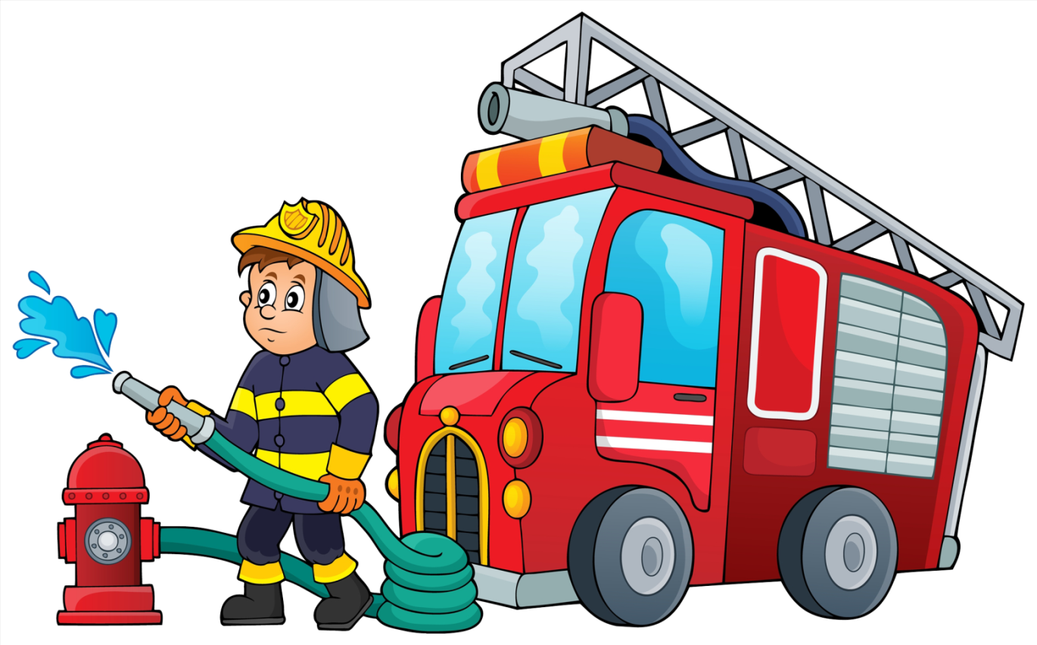

Воспитатель: Ковтун Ю.П

2023г.

**Подвижные игры:**

1. «Огонь в очаге»
2. «Огненный Дракон»
3. «Вода и огонь»
4. «Птички в беде»
5. «Кто быстрее потушит пожар»
6. «Хозяин озера»
7. Физминутка «Пожарная машина»
8. Физминутка «Топаем, хлопаем»
9. «На пожар»
10. «Смелые пожарные»
11. «После пожара»
12. «Тушим пожар»
13. «Костер»
14. Спортивная игра «Пожарные учения»
15. «Что нужно при пожаре»
16. «Кто быстрее оденется»
17. Эстафета «Верхний этаж»
18. Эстафета «Разборка брандспойтов»
19. Эстафета «Тушение пожара»
20. Эстафета «Задымленный коридор»
21. «Что нужно при пожаре»
22. «Пожарный шланг».
23. «Потуши огонь»
24. «Спасение игрушки»
25. «Пожарная тревога»
26. **«Огонь в очаге»**

**Цель:** развивать быстроту реакции, ловкость, ориентировку в пространстве, внимание, выдержку; формировать чувство отваги, стремление к победе, волю, дисциплинированность и культуру поведения в быту.

**Ход игры**: один из игроков изображает Огонь (в полумаске). Он выходит из своего жилища – очага и ходит вокруг остальных игроков.

ОГОНЬ. Я – Огонь, меня не тронь!

ИГРОКИ (в ответ)

Ты зачем ушел из очага,

Превратился в нашего врага?

ОГОНЬ: Я, Огонь –ваш друг и враг,

Со мной не справиться никак.

После этих слов он шипит и машет руками, ловит детей, которые входят в границы круга, где живёт Огонь. Если Огонь поймал своим «пламенем» ( тех кто нарушил покой его очага), то превращает его в уголёк и сажает в свой очаг. Тот, кто остаётся не пойманным последним игроком, становится отважным Смельчаком, победившим Огонь.

**2.«Огненный Дракон»**

**Цель**: совершенствовать физические навыки, умение идти приставным шагом, ползти; развивать быстроту реакции, ловкость, смелость.

**Ход игры**: игроки становятся в круг, берутся за руки, идут по кругу приставным шагом, на каждый шаг говорят: «Огонь –дракон, уходи вон!»

Спящий Дракон лежит в центре круга. Когда Дракон встаёт, выпрямляется и машет на уровне груди алыми лентами («язычками пламени»), игроки разбегаются.

ДРАКОН: Язычки огня всё ближе, ближе

Нагибайтесь ниже, ниже!

Все игроки увёртываются, наклоняются низко, ползут, чтобы водящий их не задел.

Те, кого не задел, возвращаются в круг.

**3.«Вода и огонь»**

**Цель:** развивать быстроту реакции, ловкость, внимание, координацию движений; формировать чувство дружбы.

**Ход игры**:на расстоянии 10 метров друг от друга чертятся две линии. У одной линии выстраиваются девочки (Вода), у другой – мальчики (Огонь), ведущий между ними.

По команде «Огонь!» мальчики ловят девочек, по команде «Вода» девочки ловят мальчиков (тушат пожар). Остальные переходят в команду противника.

**4.«Птички в беде»**

**Цель:** развивать быстроту реакции, ловкость, ориентировку в пространстве; формировать чувство долга, сострадания к животному миру, желание оказывать помощь ближнему.

**Ход игры**: на площадке чертится несколько кругов, в них гнёзда с птенчиками (детьми). Выбирается злой Огонь, который бродит по лесам, полям, лугам, разбрасывает искры пламени (красные ленточки) и начинает пожары. Задача остальных играющих - поймать на лету ленточки – искры, чтобы они не попали в гнёзда, и спасти птенчиков от беды. Игра считается законченной когда все ленточки- искорки потушены.

**6.«Кто быстрее потушит пожар»**

**Цель:** развивать быстроту реакции, ловкость, внимание; совершенствовать координацию движений.

**Ход игры**: по кругу расставляются стулья, на которых находится по одному огнетушителю (предмету – заменителю).

Количество стульев на один меньше, чем участников игры. Все идут по кругу под музыку. По сигналу каждый должен взять огнетушитель в руки. Количество стульчиков и огнетушителей уменьшается до тех пор, пока не выявится победитель.

**5.«Хозяин озера»**

**ель**: развивать ловкость, быстроту реакции, внимание, смелость, умение доводить начатое дело до конца, преодолевать психические зажимы, неуверенность в себе.

**Ход игры**: на расстоянии 10 – 15 метров от «озера» чертится линия, вдоль которой выстраиваются игроки. По сигналу водящего игроки бегут к озеру с воображаемыми или настоящими вёдрами. За линией находится хозяин озера, который не хочет, чтобы убывала вода. Игроки должны коснуться линии и набрать воды, чтобы потушить пожар (в условном месте). Только когда хозяин спит можно зачерпнуть воды.

Водящий считает до пяти.

Злой хозяин начинает засыпать (он закрывает лицо руками, ложится спать на дно озера). В этот момент неожиданно просыпается хозяин и ловит нерасторопных, зазевавшихся. Игра продолжается до тех пор, пока не будут пойманы все игроки и не переселятся в жилище хозяина озера.

**7.Физминутка "Пожарная машина"**

Пламя высоко взлетает!

Дыма чёрного клубы!

Искры в воздухе сверкают!

Все за дело! Шланг тяни!

Шланг мы дружно разматали.

Ну, огонь, теперь держись!

Бьет струи вода тугая.

Пламя, гаснет, потухает...

Без подмоги обошлись!

Даже детям стало ясно,

Что с огнём шутить опасно!

Если вдруг опять беда,

"01" звони всегда.

**8.Физминутка «Топаем, хлопаем»**

**Правила:** если дети поступают правильно -хлопать, если не правильно - топать. Дети стоят в кругу.

Знаю я теперь, друзья,   
Что с огнем играть нельзя. (хлопают)  
Спички весело горят,  
Буду с ними я играть. (топают)  
Рома убежал за дом,  
Там играет он с огнем. (топают)  
Он опасен, Маша знает,  
Утюг больше не включает. (хлопают)  
Вика с Лерою играют,  
На печи газ зажигают. (топают)  
Все теперь ребята знают,  
Что с огнем играть нельзя? (да)

**9.«На пожар»**

От каждой команды выбирается один игрок.

По условному сигналу (пожарная сирена) игроки бегут от линии старта до стульчиков, на которых разложена «амуниция пожарного»:

например, каска, перчатки, ремень и т.п. «Пожарные» должны приготовиться к выезду – облачиться в амуницию. Выигрывает тот, кто быстрее оденется.

Игру можно усложнить, если от каждой команды в ней будут участвовать несколько игроков – например, три.

Тогда каждый уже «одевшийся» игрок бежит к линии старта и передает эстафету своему товарищу.

Выигрывает та команда, игроки которой раньше оденутся и построятся на линии старта.

Можно сделать эстафету двухэтапной. Тогда каждая команда разбивается на две части. Тогда каждая команда разбивается на две части. Одни игроки – «одевающиеся пожарные», другие – «готовящие пожарную машину».

После того как члены первой группы оденутся и построятся на линии старта, они передают эстафету игрокам другой группы. В задачу последних входит собрать разрезную картинку – изображение пожарной машины.

**10.«Смелые пожарные»**

От каждой команды выбирается один игрок.

По команде игроки должны пройти полосу препятствий, добраться до стульчиков с куклой и вынести ее «из огня». Побеждает тот, кто придет к финишу первым.

Игру можно усложнить, предложив «пожарным» двигаться с завязанными глазами.

**11.«После пожара»**

От каждой команды выбирается два игрока.

Они садятся на стульчики и берут в руки катушку, к которой одним концом прикреплен шнур. По команде играющие начинают наматывать шнур. Побеждает тот, кто закончит первым.

Игру можно повторить несколько раз – с участием других членов команд.

**12.«Тушим пожар»**

***Правила игры:*** дети делятся на 2-3 команды, каждой команде выдается «огнетушитель». Невдалеке ставятся (по количеству команд) предметы, которые нужно тушить ( большой кубик; резиновая надувная игрушка и т.п.) По команде участники бегут каждый к своему предмету, обегают его (тушат), ставят «огнетушитель» рядом и отбегают в сторону. Как только «огнетушитель» коснулся земли – бежит следующий участник игры. Победа присуждается той команде, которая первой потушит пожар.

**13.«Костер»**

***Правила игры:*** дети делятся на 2-3 команды. Нужно носить песок из песочницы маленьким детским совочком или ложкой (не рассыпав на бегу) и тушить костер (сыпать на лист бумаги с изображением костра). Побеждает та команда, которая за одинаковое время принесет к «костру» больше песка, т.е. лучше «потушит» костер.

**14.Спортивная игра «Пожарные учения»**

Ведущий приветствует всех участников, болельщиков, гостей и сообщает, что спортивная игра посвящена людям, профессия которых – пожарный.

Ведущий. Огонь приносит людям тепло, радость, но иногда он может стать опасным и жестоким врагом. На пути огня встают смелые и умные, быстрые и находчивые люди – пожарные. Они борются с огнем, спасают пострадавших.

Затем ведущий представляет команды детей, называет судей и объявляет о начале игры.

**15.«Что нужно при пожаре»**

***Ход игры.*** Участники каждой команды выстраиваются друг за другом в одну шеренгу. По команде ведущего бегут к столу, на котором разложены предметы или изображения, связанные с профессией пожарного (каска, противогаз, огнетушитель и др.) и не имеющие отношения к этой профессии. Игрок должен быстро выбрать нужный предмет и возвратиться к команде. Затем те же действия выполняет следующей ребенок и т.д. Выигрывает команда, игроки которой быстрее выполнят задание.

**16.«Кто быстрее оденется»**

***Ход игры.*** Команды строятся за линией старта, на небольшом расстоянии от которой поставлены два чемодана с одинаковым набором предметов: каска, куртка, сапоги. По сигналу ведущего игрок каждой команды подбегает к своему чемодану, открывает его, одевается и бежит к линии старта. Там снимает одежду и передает следующему игроку, который, одевшись, бежит к чемодану, снимает и кладет вещи и возвращается к команде и т.д.

**17.Эстафета «Верхний этаж»**

Дети взбираются по наклонной скамейки на гимнастическую стенку, перелезают на соседний пролет, затем спрыгивают на мат.

**18.Эстафета «Разборка брандспойтов»**

Стоящий в колонне каждой команды первый ребенок бежит к пирамиде, на которую намотан канат, разматывает его и возвращается обратно. Второй бежит и наматывает канат на пирамиду. И т.д.

**19.Эстафета «Тушение пожара»**

В руках у впереди стоящего ребенка каждой команды ведро с «водой». Он должен пробежать по скамейке, пролезть в «окно» (обруч), преодолеть расстояние, перешагивая через предметы, «вылить воду» и вернуться бегом обратно. То же выполняет следующий игрок.

**20.Эстафета «Задымленный коридор»**

Участники каждой команды выстраиваются перед своим туннелем, по очереди ползут по нему, затем бегом возвращаются назад.

**21.«Что нужно при пожаре»**

**Ход игры.**Участники каждой команды выстраиваются друг за другом в одну шеренгу. По команде ведущего бегут к столу, на котором разложены предметы или изображения, связанные с профессией пожарного *(каска, противогаз, огнетушитель и др.)*и не имеющие отношения к этой профессии. Игрок должен быстро выбрать нужный предмет и возвратиться к команде. Затем те же действия выполняет следующий ребенок и т.д. Выигрывает команда, игроки которой быстрее выполнят задание.

**22. «Пожарный шланг».**

**Цель:**стимулировать быстроту реакции, ловкость.

Оборудование: два пожарных рукава.

**Игровые действия:**дети делятся на две команды и по сигналу сначала разворачивают шланги, затем сворачивают в исходное состояние. Побеждает команда, которая быстрее справилась с заданием.

**23.«Потуши огонь»**

Игра-эстафета

**Цель:**развивать быстроту, ловкость; воспитывать умение работать в команде.

**Игровые правила:**стараться не разлить воду, действовать по сигналу.

**Игровые действия:**команды становятся в шеренгу лицом друг к другу, около последних участников стоит 4—5 пластмассовых ведра с водой; по сигналу последний игрок передаёт поочерёдно вёдра детям (одно за другим), стоящим справа (слева) от себя; первый игрок выливает вёдра в большое ведро «с огнём» (с собранными кусочками ткани) — «тушат огонь».

**24.«Спасение игрушки»**

**Игра-эстафета**

**Цель:**совершенствовать в соревновательной форме навыки основных видов движений (ходьба по наклонной доске, лазание по гимнастической стенке); развивать скоростно-силовые способности, ловкость; воспитывать смелость, желание прийти на помощь «пострадавшему».

**Игровые правила:**задание выполнять поочерёдно, не уронить игрушку.

**Игровые действия:**с помощью каната подняться по наклонной доске к верхним рейкам гимнастической стенки; взять игрушку, расположенную на верхней перекладине; приставным шагом перейти на соседний пролёт гимнастической стенки; спуститься вниз по гимнастической доске («скатиться с горки»); перенести игрушку в безопасное место.

**25.«Пожарная тревога»**

Игра-эстафета

**Цель:**развивать координацию, быстроту реакции, умение быстро ориентироваться в пространстве.

**Игровые правила:**выполнять задание поочерёдно, брать только один кусочек ткани (огонь).

**Игровые действия:**игроки делятся на две команды, выстраиваются в колонны; используя «ходули» дети поочерёдно собирают разложенные по залу кусочки ткани красного цвета, символизирующие огонь, складывая их в ведро (находится на противоположной от команд стороне зала).